1. ให้คิวรี่ข้อมูลโดยใช้คําสั่ง SQL ให้แสดงข้อมูล std_id, std_name, dept_name, address,e-mail ของ นักศึกษาทุกคน

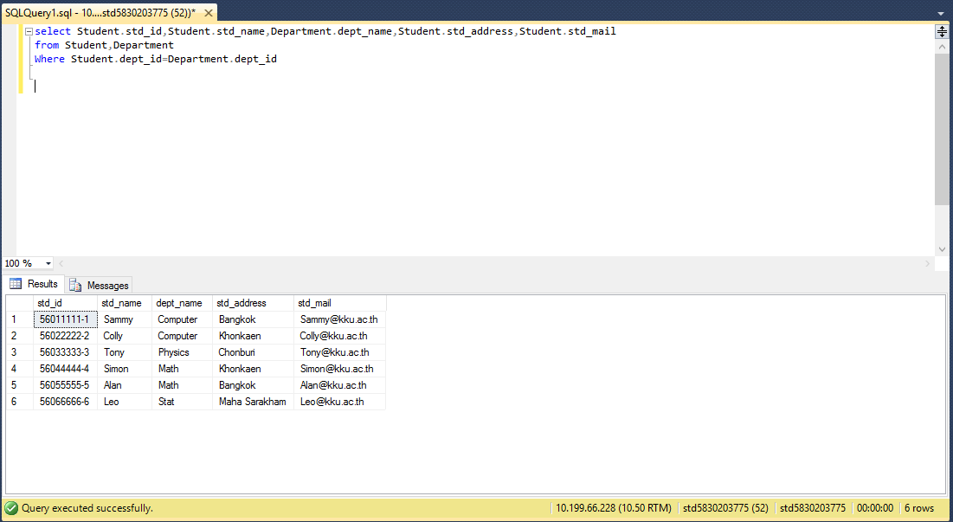

2. ให้คิวรี่ข้อมูลโดยใช้คําสั่ง SQL ให้แสดงข้อมูล std_id, std_name, subj_id, subj_name, term, academic_year ของนักศึกษาทุกคนที่ลงทะเบียนเฉพะในปีการศึกษา 2558

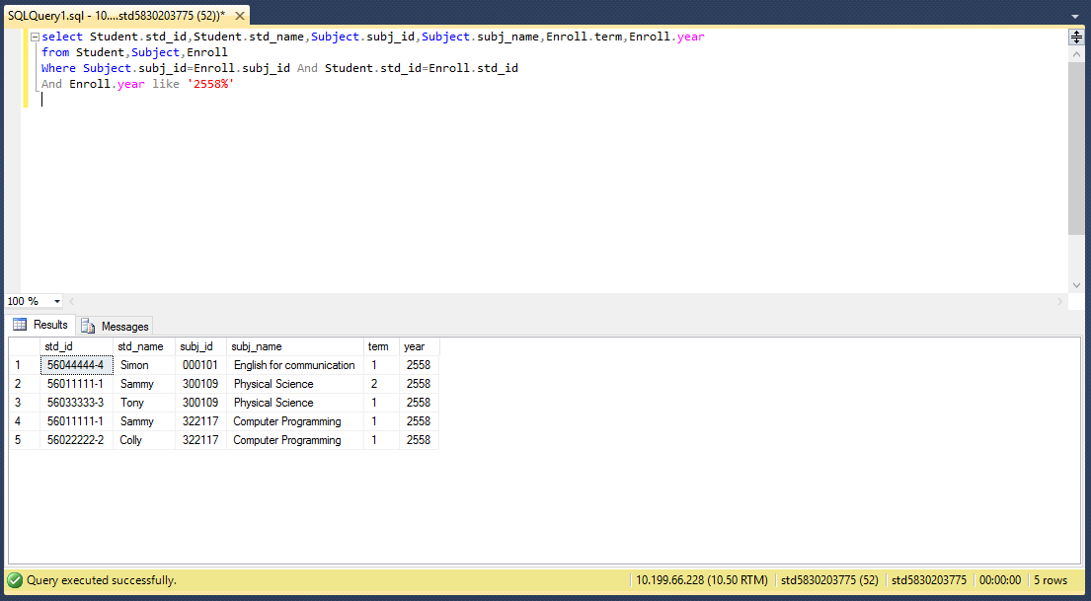

3.ให้คิวรี่ข้อมูลโดยใช้คําสั่ง SQL ให้แสดงข้อมูลจํานวนนักศึกษาที่ลงทะเบียนในแต่ละวิชา

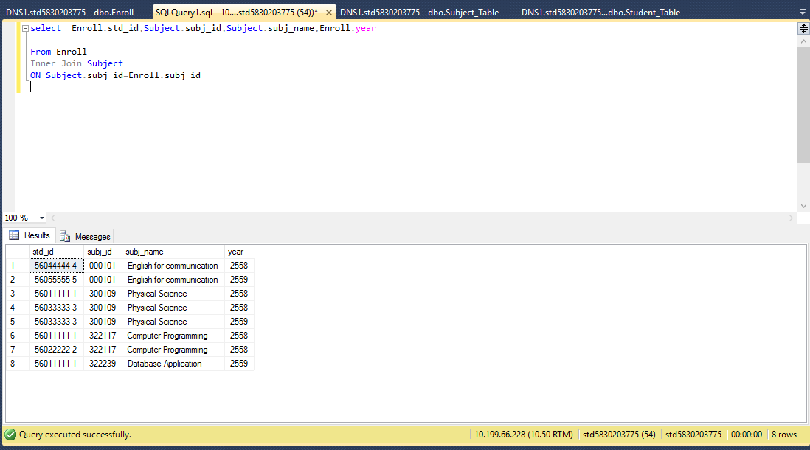

4. ให้คิวรี่ข้อมูลโดยใช้คําสั่ง SQL ให้แสดงข้อมูล std_id, std_name, subj_id, subj_name, term, academic_year ของนักศึกษาทุกคนที่ลงทะเบียนในวิชาที่มีรหัสวิชาขึ้นต้นด้วย 3

